OBJECTIFS : THEME 6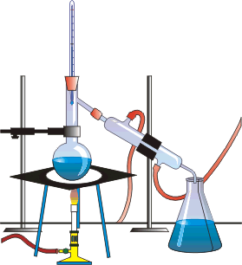
SAVOIR-FAIRE
- Formuler des questions à partir de l’observation.
- Rechercher et identifier des indices.
- Agencer les indices en vue de formuler une piste de recherche.
- Différencier des faits établis de réactions affectives et de jugements de valeur.
- Concevoir et adopter une procédure expérimentale.
- Recueillir des informations par des observations.
- Identifier et estimer la grandeur à mesurer et l’associer à un instrument de mesure adéquat.
- Exprimer le résultat d’une mesure.
- Repérer et noter une information issue d’un croquis, d’un schéma….
- Repérer et noter une information issue d’un écrit scientifique.
- Valider les résultats d’une recherche.
- Elaborer un concept, une loi….
- Réinvestir les connaissances acquises dans d’autres situations = exercices de compétence.
- Modéliser des corps purs et des mélanges.
- Modéliser des mélanges hétérogènes et homogènes.
- Exercices sur les techniques de séparation des mélanges.
- Exercices sur la concentration d’une solution.

SAVOIRS
- Identification des corps acides : 1ère notion du pH et échelle de valeurs.
- Détection de la présence de sucre dans une substance : utilisation de la liqueur de Fehling.
- Mise en évidence du fait que la quantité de sucre ne détermine pas le goût sucré.
- La présence de sucre dans les aliments que nous consommons les sucres cachés.
- La dissolution et la saturation solvant, soluté, solution (aqueuse), dissolution, soluble.
- Différence entre fondre et dissoudre.
- Les corps purs et les mélanges.
- Les mélanges homogènes et hétérogènes.
- La station d’épuration pour mettre en évidence les différentes techniques de séparation des mélanges (dégrillage, tamisage, décantation, filtration) et la station de traitement des eaux de distribution.
- La distillation (montage d’un appareil à distiller).
- La concentration d’une solution.
- La composition de l’air.
- Les colorants.
- Mise en évidence du dioxyde de carbone : l’eau de chaux.

